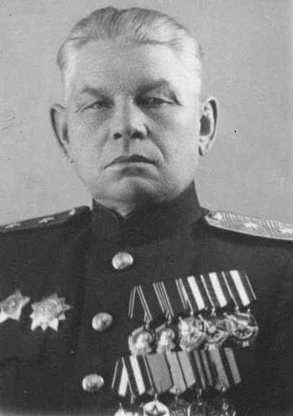
Рябышев Дмитрий Иванович
23.02.1894-18.11.1985 г.

Герой Донской земли:
Дмитрий Иванович Рябышев родился на хуторе Колотовка Цимлянской станицы (сейчас это Цимлянский район Ростовской области) в семье донского казака.
В начале Великой Отечественной войны, командир 8-го механизаторского корпуса, принимал участие в приграничных сражениях в составе войск Юго-Западного фронта, участвовал в контрударе на Украине под Луцком, Дубно и Бродами (одном из крупнейших танковых сражений в истории войны), где проявлял стойкость и отвагу, существенно замедлив наступление противника.
В 1943 был назначен на должность заместителя командующего 3-й гвардейской армией, участвовавшей в Донбасской наступательной операции, в ходе которой показал высокие организаторские способности, проявил мужество и храбрость, за что был награжден ордером Кутузова 2-й степени. Также он был награжден тремя орденами Ленина, пятью орденами Красного Знамени, орденами Суворова (2-й степени), медалями, и иностранными орденами.
В 1950 генерал-лейтенант Рябышев переехал в Ростов и возглавил совет ветеранов войны. Писал работы для «Военно-исторического журнала», журнала «Дон», и учебные пособия для высших военно-учебных заведений.
Умер 18 ноября 1985 года. Его имя носит одна из улиц нашего города.

Шадская Софья, 3 «Б» класс, МБОУ «Школа №49»

